10А Химия
Суббота 18.04.2020
Тема. Ферменты. Витамины. Гормоны. Химия и здоровье. Лекарства, минеральные воды. Проблемы, связанные с применением лекарств. Вредные привычки и факторы, разрушающие здоровье (курение, алкоголь, наркомания). Рациональное питание. Пищевые добавки. Основы пищевой химии. (Записать в тетрадях)
1) Ответить устно на вопросы:
А) Биологические катализаторы-это.....?
Б) Гормоны-это.....?
Постарайся приводить примеры.
2) Напишите уравнения реакций, с помощью которых можно осуществить следующие превращения (на выбор):
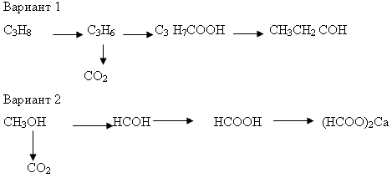
- назвать органические вещества,
- указать типы реакций,
- назвать именные реакции.
3) Изучение материала. (Номера по журналу. Подготовить сообщение на 3 мин.)
- Ферменты. (№1-3)
- Витамины. (4-6)
- Гормоны. (7-9)
- Химия и здоровье. (10-12)
- Лекарства. Проблемы, связанные с применением лекарств. (13-15)
- Вредные привычки и факторы, разрушающие здоровье (курение, алкоголь, наркомания). - Рациональное питание. Пищевые добавки. Основы пищевой химии. (16-18).
4) Домашнее задание. Готовиться к выступлению на видео-конференции.
Для сдающих ЕГЭ: индивидуальные задания из «Решу ЕГЭ».

Для контакта: беседа в WhatsApp е,
эл. почта leisirabarieva@mail.ru.
тел. с WhatsApp ом 89600332182

